AN TOÀN MẠNG

**Nhóm 4 – Đề số 4:**

|  |  |
| --- | --- |
| NGUYỄN MINH HẬU | N18DCAT019 |
| TRƯƠNG VĂN NAM | N18DCAT051 |
| NGUYỄN ĐỨC QUỲNH | N18DCAT065 |
| NGUYỄN MẠNH THÌN | N18DCAT085 |
| MAI XUÂN Ý | N18DCAT105 |

Bài làm:

* Các IP nguồn và đích là: 10.2.0.2 và 10.2.0.1
* Thông tin được trao đổi giữa các IP:

+ Giao thức: FTP và TCP

+ Quá trình trao đổi: Giữa 1 user (10.2.0.2) và 1 server FTP (10.2.0.1)

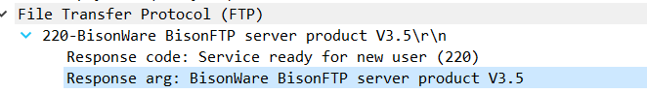

Tên server là BisonWare BisonFTP server product V3.5

Trong bài lab này user đăng nhập với tài khoản “mathilda” và mật khẩu “hamburgermeat” , Sử dụng interface là Ethernet (1).

Sau đó user gửi request NLST: Trả về danh sách tên tệp trong một thư mục cụ thể.

Khi server đã tổng hợp được theo yêu cầu thì trả về theo TYPE 1.

Sau đó, user yêu cầu FTP server trả về 1 file tên là “scores.pdf”, và sau khi yêu cầu thì server trả lời là “File size exceeds available credit”.

